Rittal Cup-Spende: 3.500 Euro für die gute Sache
Unternehmenskommunikation
Regina Wiechens-Schwake
Tel.: 02772/505-2527
E-Mail: wiechens-schwake.r@rittal.de
Dr. Carola Hilbrand
Tel.: 02772/505-2680
E-Mail: hilbrand.c@rittal.de
Rittal GmbH & Co. KG
Auf dem Stützelberg
35745 Herborn
www.rittal.de

Fußball für die Freundschaft: Rittal Cup bringt hohe Spende für den guten Zweck
Jedes Jahr ein Anziehungspunkt, jedes Jahr eine gute Tat: Der Rittal Cup hat sich im vergangenen Jahr nicht nur für die Teams gelohnt, die um die begehrte Trophäe gekickt haben: Im Burbachstadion in Dietzhölztal konnten auch diesmal wieder 3.500 Euro für den guten Zweck gesammelt werden. Zu dem Fußballturnier waren die Teams der Friedhelm Loh Group aus der Region, aber auch aus Polen und Tschechien angereist. Jetzt übergab Norbert Peter, Leiter des Rittershäuser Rittal-Werks, die Spende an soziale Einrichtungen in Dietzhölztal.
Herborn, 16. Januar 2017 – 11 Freunde müsst ihr sein, heißt es üblicherweise im Fußball. Beim Rittal Cup 2016 waren es sogar mehr als 200 Freunde aus der Friedhelm Loh Group, die gemeinsam um den Pokal kämpften. Nicht nur gegeneinander, sondern auch miteinander – schließlich geht es bei dem alljährlichen Turnier um den guten Zweck. Der Erlös wird traditionell an soziale Institutionen in der Region gespendet. Und so kamen auch im vergangenen Jahr wieder 3.500 Euro zusammen, die jetzt an Einrichtungen in Dietzhölztal übergeben werden konnten. In Abstimmung mit Dr. Friedhelm Loh, Inhaber und Vorstandsvorsitzender der Unternehmensgruppe, übergab Norbert Peter, Rittal Werkleiter in Rittershausen, je einen Teil der Spende an das Café „Gern gesehen“, an das Deutsche Rote Kreuz, die Demenzstation der Diakonie Dietzhölztal-Eschenburg und die SG Dietzhölztal. „Es ist bemerkenswert, was Sie alles ehrenamtlich leisten“, so Peter bei der Spendenübergabe: „Das ist nicht selbstverständlich. Danke, dass Sie das für unsere Region tun.“
Eine offene Gemeinschaft und ein neues Auto
Zum ersten Mal ist das Café „Gern gesehen“ unter den Spendenempfängern. Seit 2012 bietet die internationale Begegnungsstätte Menschen, die nicht in Deutschland geboren sind, eine Anlaufstelle zum gemeinsamen Austausch, Deutschlernen und Knüpfen von Freundschaften. In enger Kooperation mit der Gemeinde und dem Arbeitskreis „Offenes Dietzhölztal“ werden Deutschkurse, ein Frauentreff oder auch ein Nähclub angeboten. Mit der Spende habe man sich einen Wunsch erfüllen können, so die Koordinatoren des Café „Gern gesehen“: Ein dritter Raum sei in der Hauptstraße in Ewersbach hergerichtet worden, der nicht nur für Deutschkurse genutzt werde, sondern auch als Ausstellungsort – zuletzt für die Krippen aus verschiedenen Ländern in der Weihnachtszeit.
Auch der DRK Dietzhölztal konnte mit der Spende ein lang gehegter Wunsch erfüllt werden: Der Bereitschaftsbus aus dem Jahr 1992 ist nicht mehr TÜV-fähig. Damit die freiwilligen Helfer nicht weiter ihre eigenen Autos nutzen müssen, um zu Fortbildungen zu kommen, soll ein neues Fahrzeug her. Ein weiterer Teil der Spende soll für die Ausrüstung verwendet werden.
Die Demenzstation der Diakonie Dietzhölztal-Eschenburg bietet Senioren eine Betreuung gegen die Einsamkeit, für das die Spende aus dem Rittal Cup verwendet wird. Schließlich waren es 2004 noch etwa 80 Senioren, die betreut wurden. Heute eröffnen sich bereits 225 älteren Menschen bei der Diakonie ganz neue Kontaktmöglichkeiten.
Investition in den Nachwuchs
Einen besonderen Dank sprach Werkleiter Norbert Peter bei der Spendenübergabe der SG Dietzhölztal aus. Seit vielen Jahren unterstützt die Sportgemeinschaft den Rittal Cup organisatorisch und investiert die Einnahmen aus dem Verkauf der Verpflegung für die Jugend: „Es ist ganz wichtig, dass Kinder schon früh in Mannschaftssportarten aktiv sind. Dort lernen sie den Umgang im Team“, so Norbert Peter. Die Betreuung und das Training wird wesentlich von Ehrenamtlichen geleistet, erläuterte Frank Tengler, Abgesandter der SG im Organisationsteam des Rittal Cups: „Da freuen wir uns natürlich über die Unterstützung durch die Spende ganz besonders.“
Rittal Cup: Jubiläum im kommenden Jahr
Seit 24 Jahren veranstaltet Rittal nun schon den sportlichen Wettbewerb für seine Mitarbeiter. Nächstes Jahr ist Jubiläumsjahr. Dann wird ein Vierteljahrhundert Rittal Cup gefeiert. Die gute Sache stand bereits 1992 beim ersten Turnier im Mittelpunkt. Damals waren die Kindergärten in Ewersbach und Ritterhausen die ersten Institutionen, die mit einer Spende bedacht wurden. Seither hat sich viel getan, die Anzahl der Mannschaften erhöhte sich ebenso wie die Anzahl der Spieler und Zuschauer. Seit drei Jahren findet der Rittal Cup sogar mit internationaler Beteiligung statt – „Länderspiele“ gibt es mit den Tochtergesellschaften aus Polen und Tschechien.
„Der Rittal Cup ist eine tolle Sache, um die Gemeinschaft zu fördern“, so Norbert Peter: „National und international gemeinsam für die gute Sache zu spielen, schweißt die Mitarbeiter zusammen – als Mannschaft auch im Unternehmen.“
(4.728 Zeichen)

■
Bildmaterial
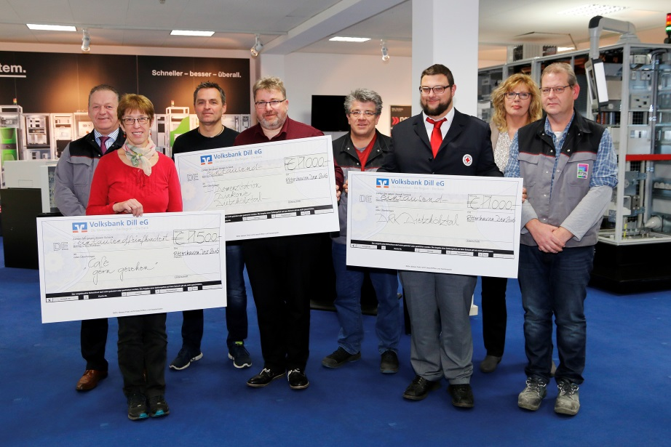
Fri172000100.jpg: Norbert Peter, Rittal Werkleiter in Rittershausen (l.), übergab jetzt mit Stefan Nadler, stellvertretender Betriebsratsvorsitzender (4.v.r.), und Susanne Schäfer, Mitorganisatorin des Rittal Cups (2.v.r.), die Spende an Dietzhölztaler Institutionen. 1.500 Euro übergaben sie an Uschi Rose, Koordinatorin des Cafés „gern gesehen“ (2.v.l.), 1.000 Euro an Uwe Schönfeld, geschäftsführender Pflegedienstleiter der Demenzstation der Diakonie Dietzhölztal-Eschenburg (4.v.l.) und 1.000 Euro an Marius Bergmann, stellvertretender Leiter der kleinen Bereitschaft der DRK Dietzhölztal (3.v.r.). Der Erlös aus dem Verkauf von Speisen und Getränken ging an Frank Tengler, Abgesandter der SG Dietzhölztal (r.).
Abdruck honorarfrei. Bitte geben Sie als Quelle Rittal GmbH & Co. KG an.

Friedhelm Loh Group
Die weltweit tätige Friedhelm Loh Group (F.L.G.) erfindet, entwickelt und produziert maßgeschneiderte Produkte und Systemlösungen für Industrie, Wirtschaft und Handel. Die Unternehmen der Friedhelm Loh Group gehören zu den Topadressen in ihren jeweiligen Branchen – als Erfinder und kompetente Produzenten. Sie reichen vom weltweit führenden Systemanbieter für Schaltschränke, Stromverteilung, Klimatisierung und IT-Infrastruktur (Rittal) über Europas Nummer 1 bei Softwarelösungen für den Maschinen- und Anlagenbau sowie die Industrie bis hin zur durchgängigen Fertigungskompetenz mit den modernen Materialien Stahl, Aluminium und Kunststoff.
Das Familienunternehmen ist mit 18 Produktionsstätten und 78 internationalen Tochtergesellschaften weltweit präsent. Die inhabergeführte Friedhelm Loh Group beschäftigt über 11.500 Mitarbeiter und erzielte im Jahr 2015 einen Umsatz von rund 2,2 Milliarden Euro. Zum achten Mal in Folge wurde die Unternehmensgruppe 2016 als Top-Arbeitgeber Deutschland ausgezeichnet. In einer bundesweiten Studie stellten die Zeitschrift Focus Money und die Stiftung Deutschland Test fest, dass die Friedhelm Loh Group 2016 zu den besten Ausbildungsbetrieben gehört.
Weitere Informationen unter www.friedhelm-loh-group.com.

